(07/09/2015)

GANEMOS JEREZ DARÁ LA OPORTUNIDAD A TODOS LOS JEREZANOS Y JEREZANAS DE TRASLADAR SUS PROPUESTAS AL PLENO MUNICIPAL Y A LA DIPUTACIÓN DE CÁDIZ.

- La agrupación de electores abrirá un proceso de recepción de propuestas bajo el lema “vuestras propuestas tienen voz” por el cual pretende recoger y llevar al pleno del Ayuntamiento y de la Diputación las inquietudes de la ciudadanía.
- Como desde su nacimiento ha ido trabajando, Ganemos Jerez seguirá proponiendo espacios democráticos de participación relevantes para todos los jerezanos y jerezanas, un contacto directo y real con el Ayuntamiento de Jerez.
- En este sentido, Ganemos Jerez ha mantenido conversaciones con otras instituciones y formaciones políticas para hacer llegar a los plenos de Jerez y Cádiz propuestas relacionadas con la problemática de las personas refugiadas de la guerra de Siria.

En Ganemos Jerez consideramos de vital importancia mantener el pulso a la ciudadanía y establecer líneas de contacto directo con las instituciones públicas. Por eso, en sintonía con el programa electoral que presentamos en su momento, y en virtud de los valores de la participación ciudadana, queremos ofrecer a los jerezanos y jerezanas la oportunidad de presentar sus propuestas de cara a llevarlas a los plenos tanto del Ayuntamiento como de la Diputación de Cádiz.
Creemos firmemente que para el correcto desarrollo del trabajo en las instituciones públicas resulta necesario crear cauces para implicar a la ciudadanía en los procesos de toma de decisiones. Por ello, desde nuestro grupo, y con el afán de ser transparentes, distintos e ir conformando una herramienta ciudadana, hemos desarrollado el siguiente calendario que se irá repitiendo a lo largo del curso político.
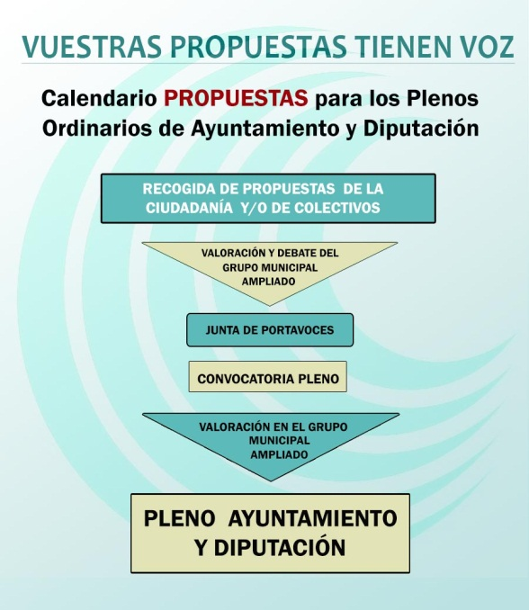
Ganemos Jerez quiere prolongar su relación directa con la ciudadanía con el fin de hacer llegar sus necesidades e inquietudes más urgentes a los espacios de representación política. Por ello, habilitaremos una sección en nuestra página web (ganemosjerez.es) con el fin de recoger las propuestas ciudadanas, que también pueden hacernos llegar en persona al grupo municipal, situado en la Plaza de la Yerba nº1, en la planta baja.
En esta línea, y para concluir este comunicado, queremos pronunciarnos en torno a la problemática de los refugiados sirios. Ganemos Jerez ha estado presente en la reunión inicial de la plataforma Jerez con Palestina -que ha congregado a personas de diferentes asociaciones y partidos políticos- y entiende que precisamente han de ser los jerezanos y jerezanas, en espacios de trabajo compartidos, los que elaboren una propuesta que llegue hasta el Ayuntamiento. No queremos usar un tema tan sensible, delicado y urgente con fines partidistas.
Ganemos Jerez participará en las acciones colectivas que se lleven a cabo, como la que tendrá lugar este miércoles a las 18 horas en ASPO, siempre dándole el protagonismo a la acción en sí y en primera instancia a las personas refugiadas, verdaderas necesitadas del foco mediático. Jerez ha de sumarse a las iniciativas humanitarias de manera contundente e integradora, dando buena muestra del carácter abierto y solidario que nos caracteriza.

